Ejercicios PHP (03) Arrays

Crear la carpeta Ejercicio03 y elaborar los siguiente ejercicios simples creando los archivos 01.php, 02.php...

1.- Rellenar un array con 20 números aleatorios entre 1 y 10 y mostrar el contenido del array mediante una tabla de una fila en HMTL. Mostrar a continuación el valor máximo, el mínimo y el valor que mas veces se repite. (Nota definir funciones para cada caso)

2.- Crear un array que almacene 5 cadenas con el nombre de periódicos y sus enlaces para acceder. El array será asociativo con el nombre del periódico como clave y su URL como valor.

$medios = [ "El Pais" => "https://www.elpais.com", "El Mundo" => "https://www.elmundo.es"….

Mostrar un lista html con cinco hiperenlaces a la URL de los diarios
- El País
Los enlaces deben funcionar correctamente
- El Mundo
- El Abc

3. Elegir a azar uno de los cinco medios y mostrar el enlace seleccionado.
El Medio recomendado es: El MundoToday

4. Crear una carpeta que se llame img y copiar en ella 5 ficheros de imágenes que muestre el logo de un deporte. Crear una array asociativo que almacene como clave el nombre del deporte y como valor la dirección de la imagen.
Mostrar una tabla HTML donde con el siguiente formato:

Deporte | Logo
Karate | 
Tenis | 

5. Realizar un programa en PHP que muestre un posible resultado de la bonoloto:
Se presentarán 6 números obtenidos aleatoriamente en el rango de 1 a 49 (ambos inclusives) Los 5 primeros forman la jugada ganadora y deberán presentar ordenados de menor a mayor en una tabla html; el sexto es el número complementario. Por supuesto los números no pueden repetirse.
3 | 8 | 23 | 34 | 45 | Complementario 15
6. Incluir el archivo infopaises.php en un programa php (06.php) que me muestre el país que tiene mas población y el nombre de sus ciudades. El programa debe buscar en las tablas. Hacer otra versión (06v2.php) que ordene el array de países usando funciones de la librería y me muestre directamente la última posición, donde debe estar el máximo.

<?php
// Forma antigua de definir Array en PHP
$paises = array(
'Francia' => array("Capital" => "París", "Poblacion" => "50000000"),
'España' => array("Capital" => "Madrid", "Poblacion" => "42000000"),
'Italia' => array("Capital" => "Roma", "Poblacion" => "46000000"),
'Argentina' => array("Capital" => "Buenos Aires", "Poblacion" => "40000000"),
'Colombia' => array("Capital" => "Bogotá", "Poblacion" => "36000000"),
'Chile' => array("Capital" => "Santiago", "Poblacion" => "36000000"),
'Suecia' => array("Capital" => "Estocolmo", "Poblacion" => "25000000"),
);
// Forma moderna, mas compacta
$ciudades = [
'Francia' => ["París","Burdeos","Niza","Lille","Nantes"],
'España' => ["Madrid", "Barcelona","León","Sevilla", "Valencia", "Málaga"],
'Italia' => ["Roma", "Venecia","Florencia","Pisa", "Génova", "Milán", "Turín", "Nápoles"],
'Argentina' => ["Buenos Aires", "Córdoba","Parana","Rosario"],
'Colombia' => ["Bogotá", "Medellín","Cali","Barranquilla", "Bucaramanga"],
'Chile' => ["Santiago", "Arica","Iquique","Osorno", "Viña del Mar"],
'Suecia' => ["Estocolmo", "Upsala","Gotemburgo","Lund"],
];
// Ejemplo de uso
echo $paises["España"]["Capital"]; // Muestra Madrid

7. Crear otro programa que use estos datos y elija dos paises al azar indicando sus datos y el nombre de sus ciudades y un enlace generado a google map: ‘https://www.google.es/maps/place/’.$paiselegido

8. Generar una tabla HTML a partir del contenido de los anteriores datos.

Pais | Capital | Población | Ciudades
España | Madrid | 42.000.000 | Madrid, Barcelona,León,Sevilla, Valencia, Málaga
Francia | ..

9. Realiza un programa que utilice el siguiente array con las temperatura medias que ha hecho en cada mes de un determinado año y otro array con el nombre de los meses del año. Crea un nuevo array asociativo con el nombre de mes como clave y la temperatura como valor. Muestra a continuación un diagrama de barras horizontales con esos datos. Las barras del diagrama se pueden dibujar a base de la concatenación de una imagen.
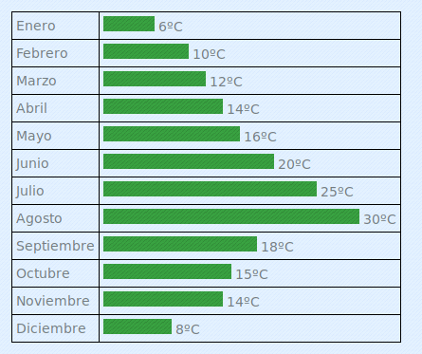
$temperaturas = [ 6, 10, 12, 14,16 ,20 ,25 , 30, 18, 15, 14, 8];
$meses = ['enero','febrero', . . .

//El array a crear de forma automática tendrá los valores
$mestemperatura = [ 'enero' => 6, 'febrero' => 10 ...

